Федеральное государственное автономное

образовательное учреждение

высшего образования

«СИБИРСКИЙ ФЕДЕРАЛЬНЫЙ УНИВЕРСИТЕТ»

Институт Космических и информационных технологий

институт

Кафедра «Информатика»

кафедра

**ОТЧЕТ ПО ЛАБОРАТОРНОЙ РАБОТЕ №7**

Вариант 14

Преподаватель ___________ И.А. Якимов

подпись, дата инициалы, фамилия

Студент КИ15–16Б, 031510065 ___________ Т.В. Радионов

номер группы, зачетной книжки подпись, дата инициалы, фамилия

Красноярск 2017

# Цели лабораторной работы

Исследование свойств и возможностей машин Тьюринга.

# Задание лабораторной работы

Необходимо с использованием системы JFLAP построить машины Тьюринга, соответственно, для распознавания заданного языка и вычисления заданной функции над целыми числами в унарной системе счисления, или формально доказать невозможность этого. Привести примеры функционирования созданных машин.

Для второй МТ предложить представление неположительных чисел в унарной системе счисления. Допускается использование как одно-, так и многоленточных МТ.

Первая МТ предназначена для распознавания языки *L* = {*ananbn* : *n* ≥ 0}. Вторая МТ предназначена для вычисления функции *f*(*x*, *y*) = *lcm*(*x*, *y*), где *lcm* – наименьшее общее кратное.

# МТ1 – распознание языка

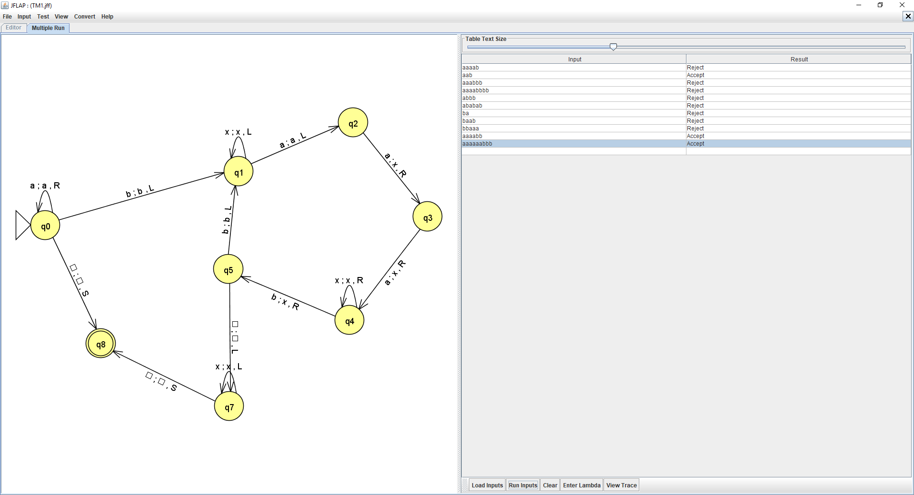

Рисунок 1 – Машина Тьюринга для распознания языка

# МТ2 – вычисление функции

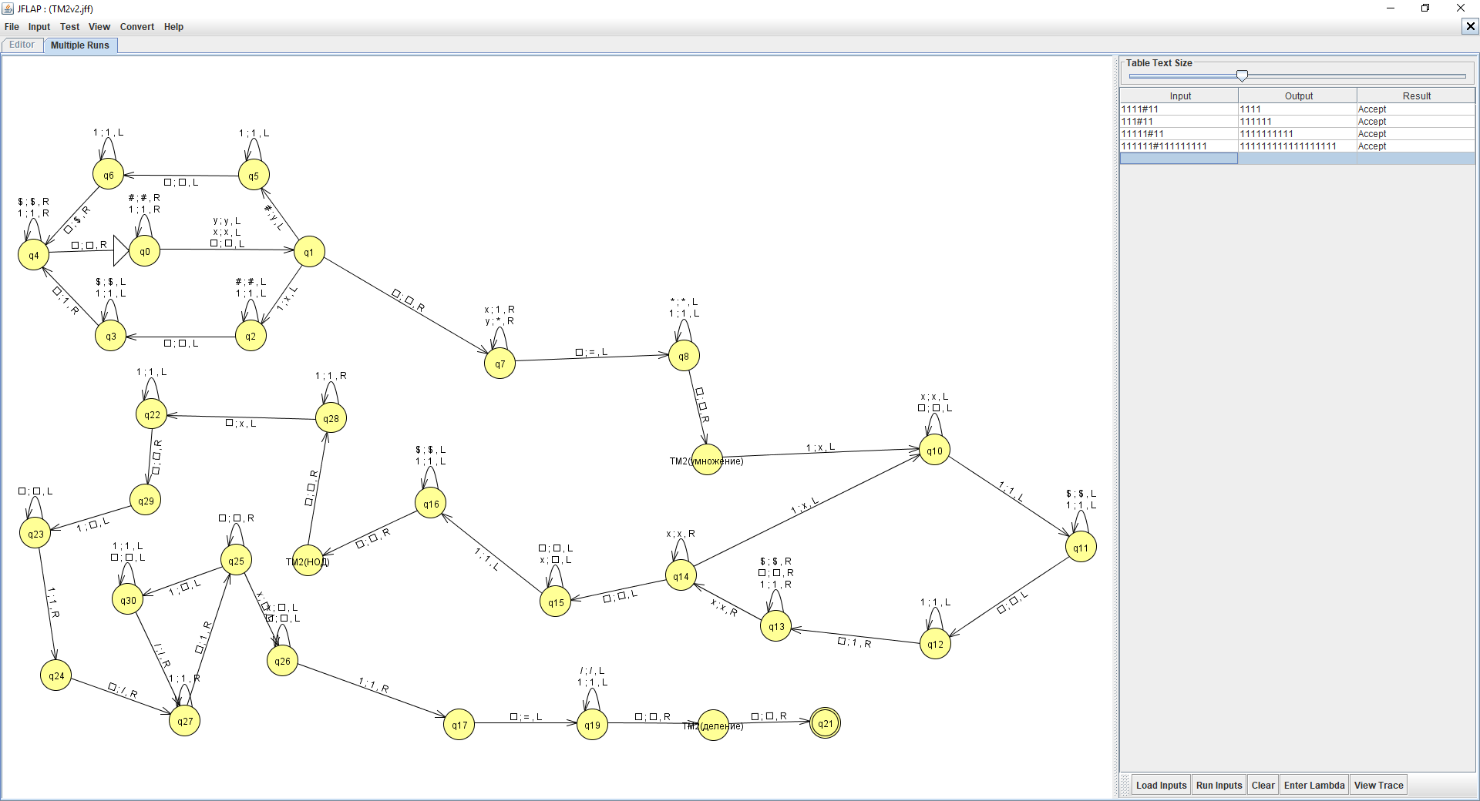

Рисунок 2 – Машина Тьюринга для вычисления функции